**TIS GmbH spendet 3.000 € an den Kalangala e.V.**

**Die TIS GmbH aus Bocholt hat auch in diesem Jahr wieder erneut an den Kalangala e.V. gespendet, der sich für Waisenkinder in Uganda einsetzt.**

Die TIS GmbH unterstützt den Kalangala e.V. regelmäßig mit Spenden. So wurde auch auf der letzten Weihnachtsfeier wieder Geld gesammelt. Insgesamt ist dabei eine Summe von 3.000€ zusammengekommen. Die Hälfte des Geldes stammt dabei von den Mitarbeitenden und die andere Hälfte von der Familie Bielefeld, Inhaber der TIS GmbH.

Das Besondere dieses Mal war, dass Simone Zingel, erste Vorsitzende des sozialen Vereins, bei der Weihnachtsfeier des Familienunternehmens eine kurze Präsentation gehalten hat. In dieser hat sie gezeigt, welche Projekte zuletzt umgesetzt wurden – auch dank der Spenden der TIS GmbH – und sie hat noch einmal vor Augen geführt, welche Vorteile diese Projekte im Leben der Waisenkinder bringen. Außerdem hat Simone Zingel Veranschaulichungsmaterial mitgebracht, welches die Lebensweise der Kinder deutlicher zeigen sollte. Alle Mitarbeitende waren begeistert zu sehen, was mit den Spenden passiert und wie damit das Leben der Waisenkinder in Uganda erleichtert wird.

Fabian Bielefeld, geschäftsführender Gesellschafter des Familienunternehmens, freut sich, dass erneut eine hohe Spendensumme zusammengekommen ist: “Wir sind glücklich, dass sich alle Mitarbeitenden an den Spenden beteiligen und wir den Kalangala e.V. dadurch auch in diesem Jahr weiter unterstützen können.” Laut Simone Zingel soll die Spende für eine Weiterbildung der Mitarbeitenden verwendet werden.

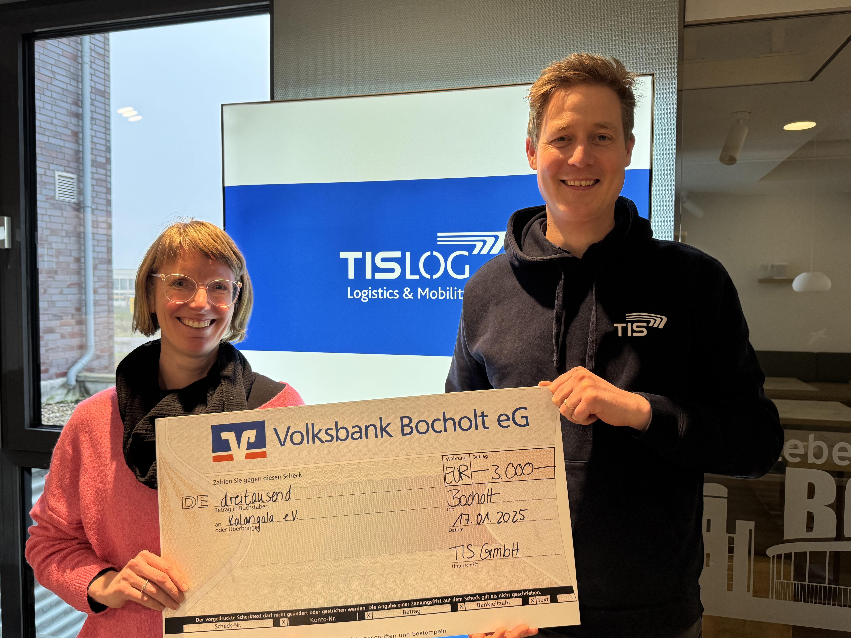

Links: Simone Zingel, erste Vorsitzende des Kalangala e.V., rechts: Fabian Bielefeld, Geschäftsführer der TIS GmbH

Foto: TIS GmbH